Практична робота №4
Тема: ВИВЧЕННЯ ОСОБЛИВОСТЕЙ ЗАСТОСУВАННЯ СИМЕТРІЇ ТА АСИМЕТРІЇ У КОМПОЗИЦІЇ
Мета: Засвоєння знань з особливостей застосування симетрії та асиметрії у композиції. Формування вмінь зі складання різних видів геометричних орнаментів.
Література: 2) с. 26-31, 4) с. 18-35, 5) с. 12-67, 6) с. 99-108.
Теоретичні відомості
Основою композиції є симетрія, тобто повторення у певному порядку елемента чи групи елементів. Разом з тим, значна частина природних форм і явищ є асиметричними, тобто не має чіткої та послідовної організації. Асиметричні композиції динамічніші.
Симетрія як композиційний прийом — це чіткий порядок у розташуванні, поєднанні елементів, частин відповідної тектонічної структури творів декоративно-ужиткового мистецтва. Вона вносить у вироби порядок, закінченість, цілісність, асоціюється з вольовою організацією форми і декору.
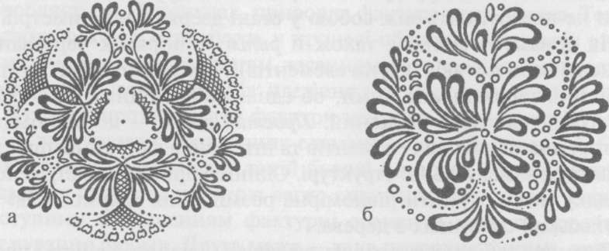

Рис. Приклади використання симетрії и асиметрії в яворівському орнаменті: а — центральна симетрія; б — асиметрія.
У народному мистецтві найпоширенішою є, так звана, дзеркальна симетрія. Фігури або зображення розмішені в одній площині, діляться лінією на однакові частини, аналогічно відображенню у дзеркалі. Цим типом симетрії наділена більшість об'єктів рослинного і тваринного світу, а також людина. На основі дзеркальної симетрії утворені мотиви у вигляді вазонів із квітами, символічних дерев («дерев життя»), вінків із рослинних або змішаних елементів.
Центральна симетрія використовується здебільшого у побудові розеток або стилізованих квіток. Гвинтова (кутова або осьова) симетрія викликає відчуття колового руху, підкреслює виразність розеток та інших стилізованих форм, що входять у композицію.
При побудові орнаментальних композицій слід дотримуватись рівноваги. Тобто необхідно, щоб сума елементів, мотивів, ліній в одній частині узору урівноважувалася з другою, навіть коли вони не перебувають між собою у стані дзеркальної симетрії.
Симетрія – це адекватне (однакове, дзеркальне) розташування елементів форми стосовно прямої лінії (вісь симетрії) або площини (площина симетрії). Симетрія сприймається оком як особливий вид упорядкування форми. Під симетрією розуміють повторення, відбиття лівого в правом, верхнього в нижньому і т.д.
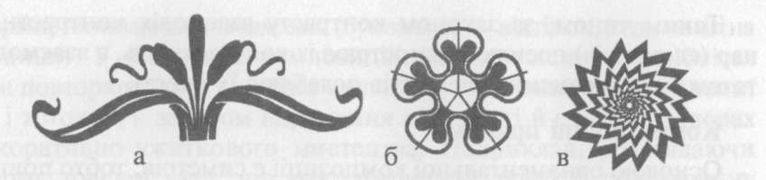

Рис. Види симетрії: а — дзеркальна симетрія; б — центральна симетрія; в — гвинтова симетрія.
Як засіб композиції симетрія використовується дуже давно. У природі абсолютної симетрії немає. Відступи від симетрії неминучі й у техніці, що обумовлюється функціональними й конструктивними факторами. Такий відступ цілком припустимий, тому що сам по собі не дезорганізує форму. Однак у цьому випадку асиметричний елемент необхідно органічно погодити з іншим обсягом, композиційно зрівноважити й тоді симетрична у своїй основі композиція може стати ще більш оригінальною.
Симетрія припускає строгість, відпочинок, спокій, класицизм, силу.
Відносна (дзеркальна – площина, осьова – пряма лінія) – базується на рівності двох частин фігури щодо уявної площини, яка розділяє предмет на абсолютно рівні частини. Площина, яка розділяє предмет на дві рівні частини, є площиною симетрії.
Абсолютна симетрія (центральна або поворотна) - це симетрія стосовно однієї точки. Вона досягається шляхом обертання елемента композиції навколо центру (осі) і фіксування його через певні проміжки дуги окружності. Наприклад, обігом точки навколо центру на площині утворюється центрально-симетрична фігура – коло, у просторі – сфера.
Поворотна симетрія спостерігається в композиції форми багатьох квітів: квітка можна повернути так, що кожна пелюстка займе положення сусідньої пелюстки. У техніці по цьому принципу побудована форма гребного гвинта й гребного колеса. Урівноважена симетрія визначається як симетричне розташування асиметричних елементів.
Гвинтова симетрія – утворюється при обертовому русі лінії або площини (точки, фігури) навколо нерухомої вісі з постійною кутовою швидкістю при одночасному поступальному русі уздовж вісі. Наприклад, гвинт, шуруп, у природі - листя на стеблі.
Класифікація симетрії з погляду повноти збігів:
− повна симетрія;
− симетрична лише загальна форма, але точної подібності в дріб'язках немає (такий вид симетрії лежить в основі багатьох добутків мистецтва, художніх робіт).
Дисиметрія – несиметричне розташування основних частин цілого, при якому другорядні елементи розташовані симетрично. Звідси випливає, що це динамічна структура зі статичними елементами. Не можна змішувати її з урівноваженою симетрією, яка є статичною структурою з динамічними елементами.
Асиметрія - це з'єднання й розташування елементів, при якому вісь або площина симетрії відсутня. Асиметрія – це порушення симетрії, що коли повторюються елементи відсутні або розташовані так, що їх не можна сполучити шляхом зрушення або повороту. Використання асиметрії у формі, що симетрично відображається, часто зустрічається при проектуванні окремих виробів меблів і особливо інтер'єрів. Тому важливо навчитися добре розбиратися в особливостях супідрядності, які діють при відступах від симетрії.
Асиметрія як властивість - стан форми, що має принципову відмінність від симетрії. При організації асиметричної композиції використовуються багато закономірностей, тому що окремі елементи позбавлені своєї сполучної - осі симетрії. Робота над асиметричною формою складніше, чим над симетричною. Тут необхідно тонке розуміння композиційної рівноваги, тому що співпідпорядкованість форми звичайно й зводиться саме до нього.
Асиметрія означає слабість, рух, динамізм, життя, волю, виразність.
Практична робота
Тема: СКЛАДАННЯ РІЗНИХ ВИДІВ ГЕОМЕТРИЧНИХ ОРНАМЕНТІВ
Види орнаментів.
Основною ознакою орнаменту є відповідність художньому образові, формі й призначенню виробу, що оздоблюється. Елементи і мотиви, що утворюють орнамент, піддаються переробці — стилізації, тобто — спрощенню у зображеннях із врахуванням раціонального використання технологічних можливостей матеріалу.
Український орнамент надзвичайно різноманітний. Він посідає почесне місце у професійному мистецтві, архітектурі та художній поліграфії. Орнамент — важливий елемент декору і в народному мистецтві.
При оздобленні декоративно-ужиткових виробів переважно використовується такий вид побудови композиції орнаменту як рапортний, що являє собою мінімальну частину елементів та мотивів, а також відстаней між ними, які ритмічно повторюються за всією його довжиною і шириною. Закономірне повторення рапорту по горизонталях і вертикалях утворює рапортну сітку, тобто сітчастий орнамент. Якщо рапорт обмежений з двох протилежних сторін (наприклад, зверху і знизу) і повторюється в одному тоді утворюється стрічковий орнамент (горизонтальний, вертикальний, по колу, по периметру, по діагоналях тощо).
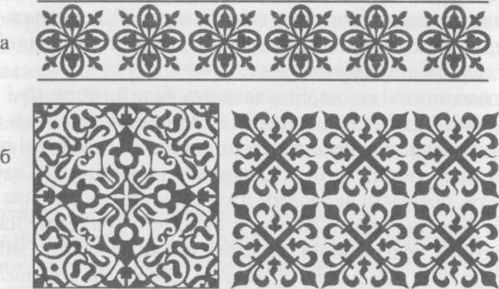
Зімкнуті орнаменти обмежуються геометричними рамками виробу (квадратом, трикутником, ромбом, колом тощо). Розетка — вид побудови орнаменту у колі або багатограннику. Найчастіше вона прикрашає центр поверхні предмета. Розетки можуть викликати враження руху: від центра, до центра, обертального руху, стану спокою. Розетковий орнамент в оздобленні дерев'яних виробів часто використовували гуцульські, полтавські, яворівські майстри.

Рис. Види орнаментів: а — стрічковий орнамент; б — замкнутий орнамент; в — рапортний орнамент.
Створюючи орнаменти, бажано не відображати, а стилізувати реальні форми навколишнього середовища. В орнаментальних композиціях, укладених з елементів різьблення та інкрустації, значне місце посідають мотиви-символи. їх значення змінюється із розвитком суспільства, однак люди завжди вірили у те, що вони володіють магічною силою. Усі ці мотиви взяті із реального життя, на що вказують їхні назви. Мотив — це частина орнаментальної композиції, яка складається з елементів (ліній, трикутників, квадратів, ромбів, кіл тощо). Він може складатися й з одного елемента (простий мотив), або ж складатися із багатьох елементів, пластичне поєднаних в єдине ціле.
За зовнішніми ознаками мотиви, які зустрічаються на різьблених чи інкрустованих виробах, бувають геометричними, рослинними, зооморфними, антропоморфними.
Найбільшого поширення одержали геометричні мотиви, які складаються з крапок, ліній, геометричних фігур: трикутників, квадратів, прямокутників, ромбів, кіл, багатокутників. Мотив «хрест» символізує поєднання сонячної батьківської та материнської енергії; «трикутник» — символізує гори; «круг», «ромб», «квадрат» — сонце та місяць. Крім того, ці фігури можуть виконуватися з різними додатковими прямими, ламаними та схрещеними лініями. Пряма лінія символізує поверхню землі, ламана — воду.
До мотивів рослинного світу належать такі, як «квітки», «пшенички», «гіллячка» та ін. — у вигляді рослини, що стеляться землею. Орнамент у вигляді чотири- або восьми-пелюсткової квітки мальви має назву «ружа». У різьбленні та інкрустації поширені також такі рослинні мотиви, як «бесаги», «кучері», «огірочки», «сосонки», «медівники», «соняшники», «трилистки», «вазонки» та ін.
До мотивів тваринного світу (зооморфних) можна віднести такі, як: «вужі», «в'юни», «рачки», «барани», «п'явки», «гадючки» тощо.
Антропоморфні мотиви мають вигляд людських фігур, зокрема жіночої з піднятими чи опущеними руками і головою у формі круга, квадрата або ромба, що символізують богиню Землі, матір природи, яка створює гармонію життя.
Залежно від того, з яких мотивів утворені орнаменти, вони класифікуються наступним чином:
Геометричний орнамент складається з поєднаних геометричних елементів та мотивів, які чергуються у певній послідовності. Геометричний орнамент переважно утворений у процесі стилізації рослинного і зооморфного світу.
Рослинний орнамент складається з рослинних елементів та мотивів — декоративне стилізованих квітів, листя, гілок тощо. Форми рослинного орнаменту можуть відрізнятись від природних форм і навіть зовсім не нагадувати їх. Багато квітів зображують у поздовжньому розрізі або побаченими зверху, листя — розвернутим у фас.
Часто у декоративно-ужитковому мистецтві поєднують геометричний і рослинний орнаменти у рослинно-геометризований.
Зооморфний орнамент характеризується як реалістичними зображеннями птахів, тварин, риб, так умовними об’єктами стилізації.
Антропоморфний орнамент складається із стилізованих зображень людських фігур.
Каліграфічний орнамент утворюється з окремих літер або елементів тексту.
Предметний орнамент складається із зображення предметів військового життя, побуту, знарядь праці та відпочинку, атрибутики театрального мистецтва, музичних інструментів.
Пейзажний орнамент характеризується реалістичним або стилізованим зображенням природних явищ, пам'яток архітектури тощо.
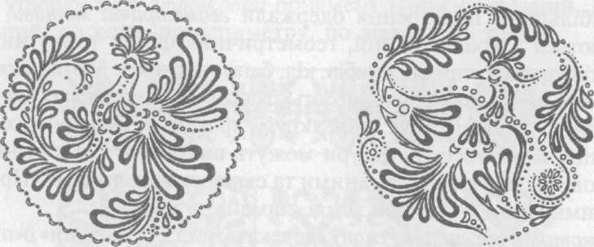

Рис. Зооморфні мотиви у Яворівському різьбленні.
Геральдичний орнамент — це композиції із зображенням гербів, орденів і медалей, емблем та значків. Наприклад, бджола символізує працьовитість, підкова — щастя, дзеркало — правду, ліра — музику, лев — могутність, крила — рух, політ, меч — правосуддя, рука, стиснута у кулак — вірність тощо.

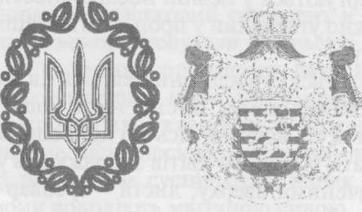

Рис. Геральдичний орнамент.
Завдання для практичної роботи:
1. Виконати три різновиди геометричного орнаменту:
- стрічковий;
- рапортний (сітчастий);
- розетка (замкнутий круговий, що виконується за допомогою центральної симетрії).
Матеріали та інструменти.
1. Методичні рекомендації до виконання робіт.
2. Зразки графічних робіт.
3. Креслярські інструменти.

